قسم الرادار

جهاز ال GPS
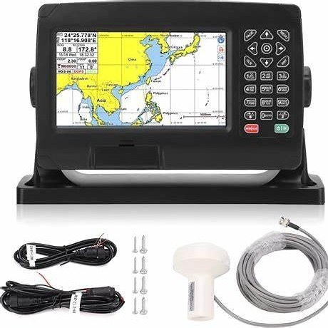
• ما هو ال GPS ؟
هو اختصار (Global Positioning System) نظام التموضع العالمي
* تعريفه :
هو نظام ملاحة عالمي يعتمد على مجموعة من الأقمار الصناعية لتحديد الموقع والسرعة والوقت بدقة في أي مكان على الأرض، في البر والبحر والجو، على مدار الساعة وبدون الحاجة إلى إنترنت.
• مكونات نظام ال GPS الرئيسية :
1) الأقمار الصناعية :
حوالي 32 قمر صناعي يدورون حول الأرض 24 منها أقمار أساسية و 8 أقمار تعمل كبدائل في حالات الطوارئ، على ارتفاع حوالي 20,200 كم، يبثون إشارات تحمل التوقيت والموقع، و كل جهاز GPS يحتاج إشارة من 4 أقمار على الأقل لتحديد مكانه.
ملاحظة : كلمة GPS هي اسم النظام الأمريكي تحديداً. الأجهزة الحديثة في دورياتنا تستقبل معه أنظمة أخرى (GLONASS الروسي و Galileo الأوروبي و BeiDou الصيني)، والاسم الجامع لها كلها GNSS. لهذا قد ترى على شاشة الأقمار أكثر من 20 قمراً وليس 12 فقط. في هذه المذكرة نستخدم كلمة GPS للتبسيط.
2) محطات التحكم الأرضية :
محطات أرضية موزعة حول العالم تراقب الأقمار وتقوم بـ:
- تصحيح بيانات الأقمار (الموقع والوقت)
- ترسل التحديثات باستمرار إلى الأقمار لتبقى دقيقة.
3) أجهزة الاستقبال:
هو الجهاز الموجود في السيارة، الطائرة، السفينة أو الهاتف يلتقط إشارات الأقمار ويقوم بـ :
- حساب الموقع (إحداثيات خط طول وعرض)
- حساب الوقت والسرعة .
* ما هي الإحداثيات ؟
الإحداثيات هي مجموعة من الأرقام تُستخدم لتحديد موقع أي نقطة على سطح الأرض بدقة.
تشبه عنوان البيت، لكنها تُستخدم عالميًا ويمكنها تحديد موقعك بالضبط في أي مكان على الكرة الأرضية.
* أنواع الإحداثيات الأساسية :
1- خط العرض (Latitude):
يقيس المسافة شمال أو جنوب خط الاستواء. القيم تتراوح من 0° إلى 90° شمالًا أو جنوبًا.
مثال: 29°22.5′ N ← يعني أنك شمال خط الاستواء (مدينة الكويت).
2- خط الطول (Longitude):
يقيس المسافة شرق أو غرب خط غرينتش (خط الطول 0). القيم تتراوح من 0° إلى 180° شرقًا أو غربًا.
مثال: 47°58.6′ E ← يعني أنك شرق خط غرينتش (مدينة الكويت).
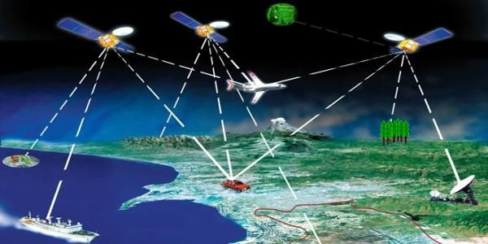
صيغ كتابة الإحداثيات :
نفس الموقع يمكن كتابته بثلاث صيغ، والجهاز يسمح باختيار الصيغة من الإعدادات:
الصيغة | الشكل | مثال (مدينة الكويت) | أين تُستخدم
درجات عشرية (DD) | دد.دددد° | 29.3750° N · 47.9767° E | الهواتف وتطبيقات الخرائط
درجات ودقائق (DDM) | دد° دد.ددد′ | 29°22.500′ N · 47°58.600′ E | المعيار البحري: أجهزة الزوارق والخرائط الملاحية ونداءات VHF
درجات ودقائق وثوانٍ (DMS) | دد° دد′ دد″ | 29°22′30″ N · 47°58′36″ E | المسح والخرائط الورقية القديمة
عند إبلاغ موقع بالراديو تُقرأ الصيغة البحرية رقماً رقماً: «تسعة وعشرون درجة، اثنان وعشرون فاصلة خمسة دقيقة شمال. سبعة وأربعون درجة، ثمانية وخمسون فاصلة ستة دقيقة شرق». وانتبه: 22.5 دقيقة ليست 22 دقيقة و 50 ثانية؛ الخلط بين الصيغتين يعطي خطأ يزيد عن 600 متر.
الدَاتُم (Datum) و WGS84 :
الجهاز يحسب موقعك على نموذج رياضي لشكل الأرض اسمه الدَاتُم، والمعيار العالمي للـ GPS هو WGS84، والخرائط الملاحية الحديثة كلها مبنية عليه. لو كان إعداد الداتُم في الجهاز مختلفاً عن داتُم الخريطة، ينزاح الموقع المعروض عشرات أو مئات الأمتار بدون أي تحذير على الشاشة (في الخليج الفرق بين الداتُم القديم و WGS84 حوالي 150 إلى 250 متر). القاعدة: إعداد Datum في الجهاز = WGS84 دائماً، ولو رأيت الزورق على الخريطة فوق الرصيف وأنت في البحر فأول شيء تفحصه هذا الإعداد.
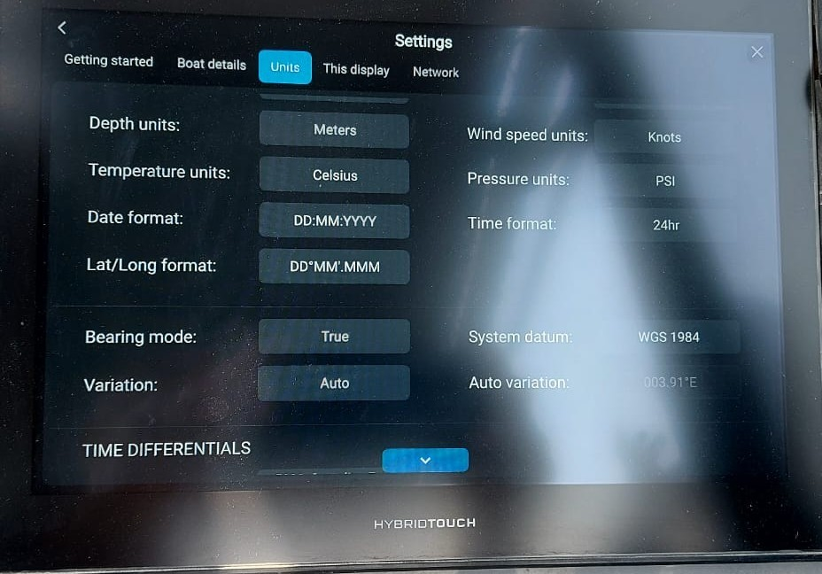 | شاشة إعدادات الوحدات في إحدى دورياتنا: صيغة الإحداثيات درجات ودقائق، والداتُم WGS 1984
• طريقة عمل ال GPS :
1. أقمار الصناعية :
تدور حول الأرض وتبث إشارات فيها :
- مكان القمر في السماء (إحداثياته).
- الوقت الدقيق جدًا اللي خرجت فيه الإشارة.
2. جهاز الاستقبال :
مثل الهاتف أو جهاز السيارة أو الهوائيات المستقلة الخارجية تستقبل الإشارات من عدة أقمار في نفس الوقت .
3. حساب المسافة :
الجهاز يقيس الزمن الذي استغرقته الإشارة لكي تصل من القمر الصناعي الى جهاز الاستقبال ومن ثم يحول الزمن إلى مسافة. الإشارة تسير بسرعة الضوء (300,000 كم في الثانية)، أي أن كل ميكروثانية (جزء من مليون من الثانية) تعادل 300 متر. والقمر على ارتفاع 20,200 كم فإشارته تصل إلى الجهاز في حوالي 67 ميكروثانية. لهذا أي خطأ صغير جداً في قياس الزمن يصبح خطأً كبيراً في المسافة.
4. تحديد الموقع بالتثليث :
نظرياً تكفي 3 أقمار لتحديد الموقع، لكن ساعة جهاز الاستقبال ليست دقيقة مثل الساعات الذرية في الأقمار، وأي خطأ صغير فيها يصبح خطأً كبيراً في المسافة. لذلك القمر الرابع ضروري وليس إضافياً: يستخدمه الجهاز لحساب خطأ ساعته وتصحيحه. الخلاصة: 4 أقمار حد أدنى للموقع الموثوق، وكلما زاد العدد زادت الدقة.
• استخدامات جهاز ال GPS :
- تحديد الموقع .
- التنقل والملاحة .
- التتبع والمراقبة .
- قياس المسافة .
- المزامنة الزمنية .
- المسح ( رسم الخرائط ) .
• مجالات استخدام الـ GPS :
1. الملاحة :
في السيارات: لمعرفة الطريق والوصول للوجهة باستخدام الخرائط (مثل Google Maps). في السفن والطائرات: لتحديد المسار بدقة في البحر أو الجو.
2. المواصلات اليومية :
تطبيقات التوصيل و توصيل الطعام (طلبات، Uber، كريم): لتحديد موقعك وتتبع السائق أو الطلب .
3. الزراعة :
يستخدم في الزراعة الذكية لتحديد أماكن الزراعة والري بدقة. يساعد المزارع في متابعة المعدات والجرارات.
4. الإنقاذ والطوارئ :
لتحديد موقع الأشخاص في حالة الحوادث أو الكوارث الطبيعية. المستشفيات وسيارات الإسعاف تستخدمه للوصول بسرعة.
5. الرياضة واللياقة :
الساعات الذكية وتطبيقات الجري/ركوب الدراجات تعتمد على GPS لتسجيل المسافة والسرعة.
6. العسكرية والأمن :
الجيوش تستخدمه لتحديد المواقع أثناء العمليات. الشرطة لتتبع المركبات أو الأجهزة.
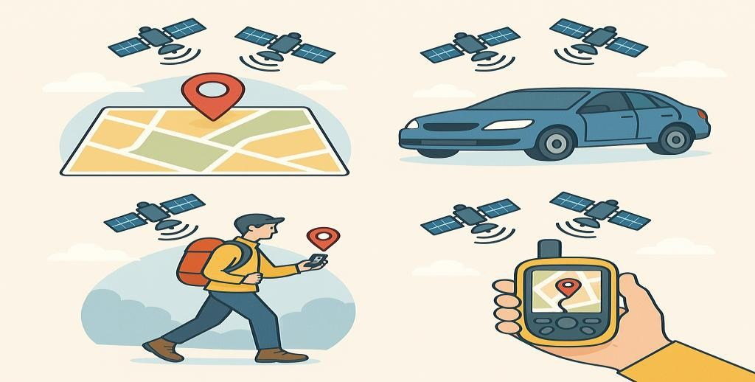
• أهمية جهاز الجي بي اس في خفر السواحل الكويتي :
الـ GPS بالنسبة لخفر السواحل الكويتي ليس مجرد أداة لتحديد الموقع، بل هو جزء أساسي من الأمن البحري و إدارة الحدود والبحث والإنقاذ والرقابة على الملاحة الدولية ومن خلال دمجه مع أنظمة أخرى يوفر قدرة شاملة لحماية المياه الإقليمية وتأمين السواحل .
1. الإنقاذ البحري :
المساعدة في عمليات البحث والإنقاذ لتحديد مواقع الاستغاثة والوصول بسرعة للمنكوبين .
2. توثيق مسارات الدوريات :
توثيق مسارات الدوريات لاستخدامها في التقارير الرسمية والتحقيقات .
3. العمليات الأمنية والعسكرية من خلال مراقبة وحماية الحدود :
حماية الحدود البحرية بالكشف عن عمليات التهريب أو التسلل و تنسيق عمليات المطاردة والاعتراض في البحر وذلك بربطة مع بعض الأجهزة الأخرى مثل الرادار .
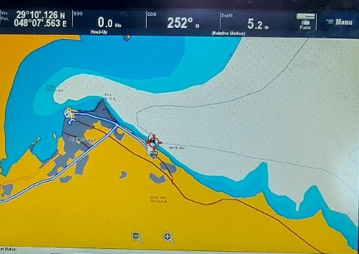 | شاشة الخريطة في إحدى دورياتنا: الموقع بصيغة الدرجات والدقائق مع السرعة والاتجاه والعمق
• مميزات جهاز الـ GPS:
1. تحديد الموقع الجغرافي :
يحدد الموقع الجغرافي بدقة تصل إلى بضعة أمتار أو أقل .
2. العمل في أي مكان في العالم :
يمكن استخدامه في أي مكان على الأرض سواء في البحر البر أو الجو.
3. متوفر على مدار الساعة :
يعمل 24/7 دون الحاجة إلى شبكة إنترنت.
4. سهولة الاستخدام :
واجهة استخدام بسيطة في الأجهزة الحديثة (مثل الجوالات أو أجهزة الملاحة).
5. توفير معلومات لحظية :
يعطي بيانات مباشرة مثل الموقع الحالي – السرعة – الاتجاه - الارتفاع عن سطح البحر .
6. دعم أنظمة الملاحة :
يُستخدم مع خرائط رقمية لتحديد الطرق والمسارات بدقة.
7. تحسين الأمان :
يقلل من أخطاء الملاحة، ويساعد في تجنب الحوادث.
8. استخدامات متعددة :
يُستخدم في الملاحة (برية، بحرية، جوية) - الزراعة الذكية - تعقُّب المركبات والشحنات - تطبيقات الخرائط المواصلات - البحث والإنقاذ .
• عيوب جهاز ال GPS :
1. ضعف الإشارة
- في الأماكن المغلقة مثل المباني أو الأنفاق أو بين الجبال العالية أو داخل الغابات الكثيفة الإشارة تضعف أو تنقطع.
2. استهلاك البطارية
- الأجهزة أو الهواتف اللي تستخدم GPS تستهلك البطارية بسرعة أكبر لأنها تعمل باستمرار للاتصال بالأقمار الصناعية (لا ينطبق على أجهزة الزوارق الموصولة بالبطارية الرئيسية).
3. الحجب فوق الهوائي
- المطر والعواصف لا تؤثر عملياً على إشارة GPS، فتردد الإشارة يخترق السحب والمطر. الذي يوقف الإشارة فعلاً هو أي حاجب مادي فوق الهوائي: سقف معدني، قماش مبلل على الهوائي، أو تركيبه تحت الرادار أو بجانب الصارية. أما تأثير طبقات الجو العليا (الغلاف الأيوني) فتصححه الأجهزة الحديثة تلقائياً.
4. حدود الدقة
- الأجهزة المدنية دقتها حوالي 3 إلى 5 أمتار في الظروف العادية، وتسوء مؤقتاً عندما تقل الأقمار المرئية أو تكون متكتلة في جهة واحدة من السماء (مثل داخل الميناء بين المباني والسفن)، أو مع ضعف الهوائي أو الكيبل. أما البحر المفتوح فهو أفضل بيئة للـ GPS لأن السماء مكشوفة بالكامل. وهذه الدقة تكفي للملاحة، لكنها تعني أن الجهاز لا يفرّق بين رصيفين متجاورين.
5. الاعتماد الكلي
- العديد من الأفراد يعتمدون بصورة شبه مطلقة على أنظمة تحديد المواقع العالمية (GPS)، متغافلين عن الوسائل التقليدية كقراءة الخرائط أو استذكار مسالك الطرق وهو ما قد يفضي إلى إشكاليات في حال تعطّل النظام .
• أنواع ال GPS المستخدمة في خفر السواحل الكويتي :
1- GPS مدمج ضمن شاشة 3 in 1 :
شاشة واحدة متعددة الوظائف تجمع الـ GPS مع الخرائط الملاحية والرادار وجهاز الأعماق (مثل Raymarine Axiom في دوريات Ribs و eSeries في Tampa و Garmin GPSMAP في السبعميات). الهوائي قد يكون داخلياً في الشاشة أو خارجياً على السطح. ميزته: توفير المساحة في القمرة والربط التلقائي بين الأجهزة (موقعك يظهر فوق صورة الرادار). عيبه: لو تعطلت الشاشة تعطل كل شيء معها.
2- GPS خارجي مستقل :
جهاز مستقل بشاشته الخاصة وهوائيه الخارجي، يعمل حتى لو تعطلت الشاشة المشتركة، لذلك يُعتبر احتياطاً مهماً في الدورية، ويمكن ربطه بجهاز الـ VHF ليبث الموقع تلقائياً عند الاستغاثة.
وجه المقارنة | GPS مدمج في شاشة 3 in 1 | GPS خارجي مستقل
المساحة في القمرة | شاشة واحدة لثلاثة أجهزة | شاشة إضافية مستقلة
الربط بالأجهزة | تلقائي داخل الشاشة | يحتاج كيبل NMEA لكل جهاز
الاحتياط عند العطل | لو تعطلت الشاشة تعطل GPS والرادار والأعماق معاً | يبقى يعمل لو تعطلت الشاشة المشتركة
الهوائي | داخلي غالباً أو خارجي حسب التركيب | خارجي أعلى الدورية
التبديل عند العطل | أصعب وأغلى (الشاشة كاملة) | أسهل وأرخص
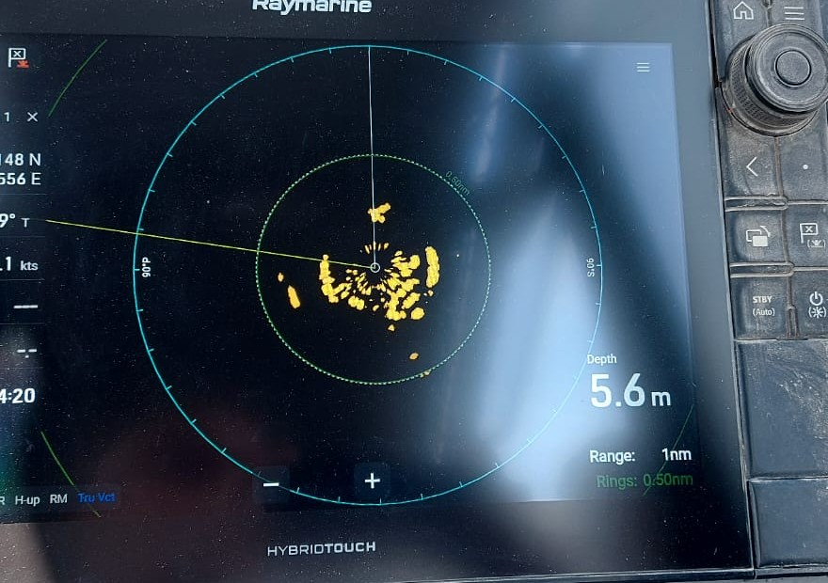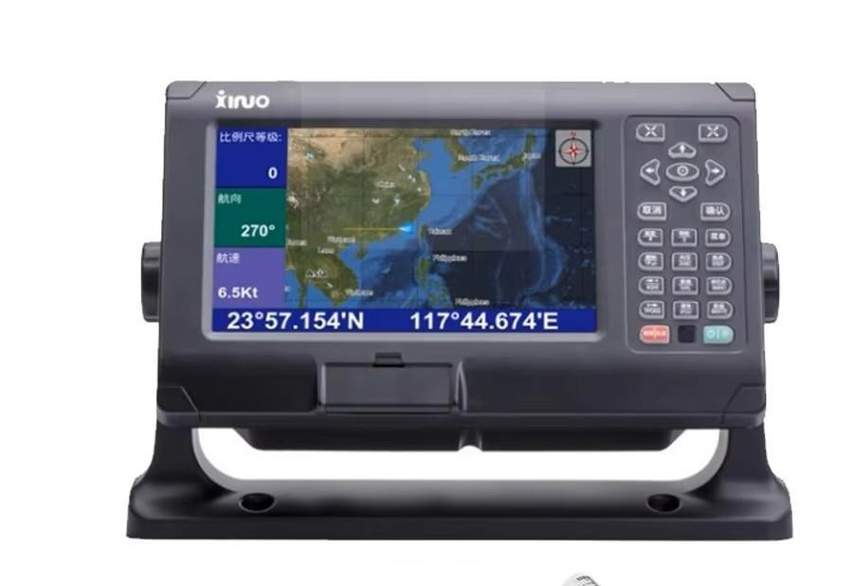
شاشة 3 in 1 في إحدى دوريات Ribs: موقع الـ GPS فوق صورة الرادار — وجهاز GPS مستقل
• مقارنة بين ال GPS نظام تحديد المواقع العالمي و ال D-GPS نظام تحديد المواقع العالمي التفاضلي :
العنصر | GPS (GLOBAL POSITIONING SYSTEM) | DGPS (DIFFERENTIAL GLOBAL POSITIONING SYSTEM)
التعريف | نظام عالمي لتحديد المواقع يعتمد على أقمار صناعية تبث إشارات للمستقبلات. | نظام يعتمد على إشارات GPS لكنه يضيف محطات أرضية مرجعية لتصحيح الأخطاء.
المكونات | أقمار صناعية + جهاز مستقبل | أقمار صناعية + مستقبل + محطة أرضية
التكلفة | أجهزة GPS العادية أرخص ومتاحة للجميع. | أجهزة DGPS أغلى وتحتاج إلى معدات إضافية وخدمات تصحيح.
استخدام الإنترنت/إشارة إضافية | لا يحتاج إلا إلى استقبال إشارة من الأقمار الصناعية. | يحتاج إلى قناة اتصال إضافية لتلقي بيانات التصحيح (راديو، إنترنت، أو أقمار صناعية أرضية).
الاستخدام | الملاحة العامة والزوارق والهواتف والسيارات. | مدني أيضاً: الموانئ والمنارات البحرية والمسح الهيدروغرافي وأعمال الحفر. (ليس عسكرياً، فالجيوش تستخدم إشارة مشفرة مختلفة تماماً).
قياس السرعة والمسافة | دقيق | أكثر دقة فهو يصحح أي أخطاء في إشارات ال GPS العادي
مدى الدقة | حوالي 3 إلى 5 أمتار في الظروف العادية. | حوالي 1 إلى 3 أمتار. (دقة السنتيمترات تقنية أخرى اسمها RTK تستخدم في المسح وليست DGPS).
طريقة العمل | ترسل الإشارة مباشرة لأجهزة الاستقبال الموجودة في أجهزتنا مثل (الهاتف والساعة الذكية والخ ...) من الأقمار الصناعية. | ترسل الإشارة في نفس الوقت من الأقمار الصناعية لأجهزة الاستقبال و المحطات الأرضية فتقوم المحطات الأرضية بتصحيح الأخطاء الممكنة بسبب خلل في ساعات الأقمار الصناعية أو للتأثر بحالات الطقس وإعادة ارسالها لأجهزة تحديد المواقع العالمي التفاضلي ال DGPS
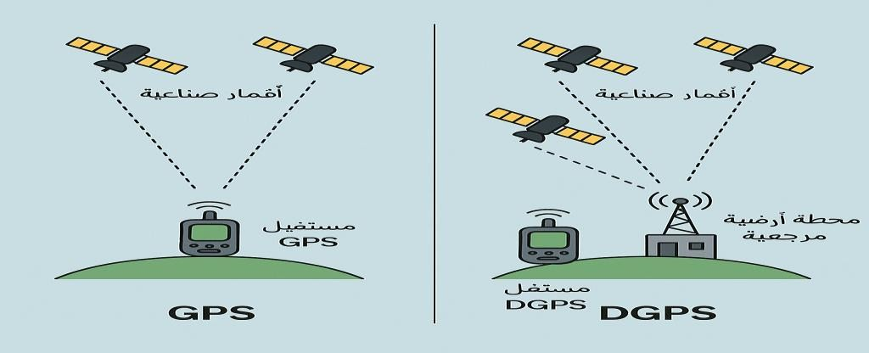
ملاحظة : كثير من الأجهزة الحديثة تستقبل تصحيحاً مشابهاً مجاناً من أقمار صناعية (SBAS) حيث تتوفر التغطية، فتتحسن الدقة تلقائياً بدون أي معدات إضافية.

العملي
أجزاء جهاز ال GPS :
1- وحدة العرض - الشاشة ( Screen ): وهي واجهة العرض التي تعرض معلومات نظام ال GPS المستخدم والمستخدم لدينا على الزوارق السريعة نوعان :
- LCD (Liquid Crystal Display) وهي شاشة الكريستال السائل وهي الشاشة العادية مثل شاشات التلفزيون والكمبيوتر .
- هناك بعض الشاشات 3 in 1 : شاشة ثلاثة بواحد وهي شاشة في العادة تجمع أكثر من جهاز في شاشة واحدة مثل الـ GPS مع الخرائط، والرادار، وجهاز قياس الأعماق. وهي المستخدمة في أغلب دورياتنا (Raymarine Axiom و eSeries و Garmin GPSMAP).
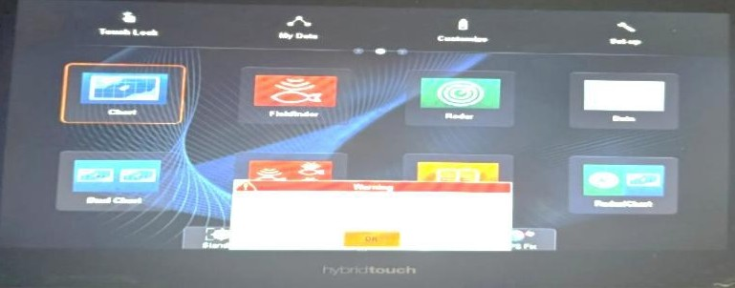
2- الكيبلات :
- ال Power cable : كيبل الطاقة: يوصل الجهاز ببطارية الزورق (12 أو 24 فولت) .
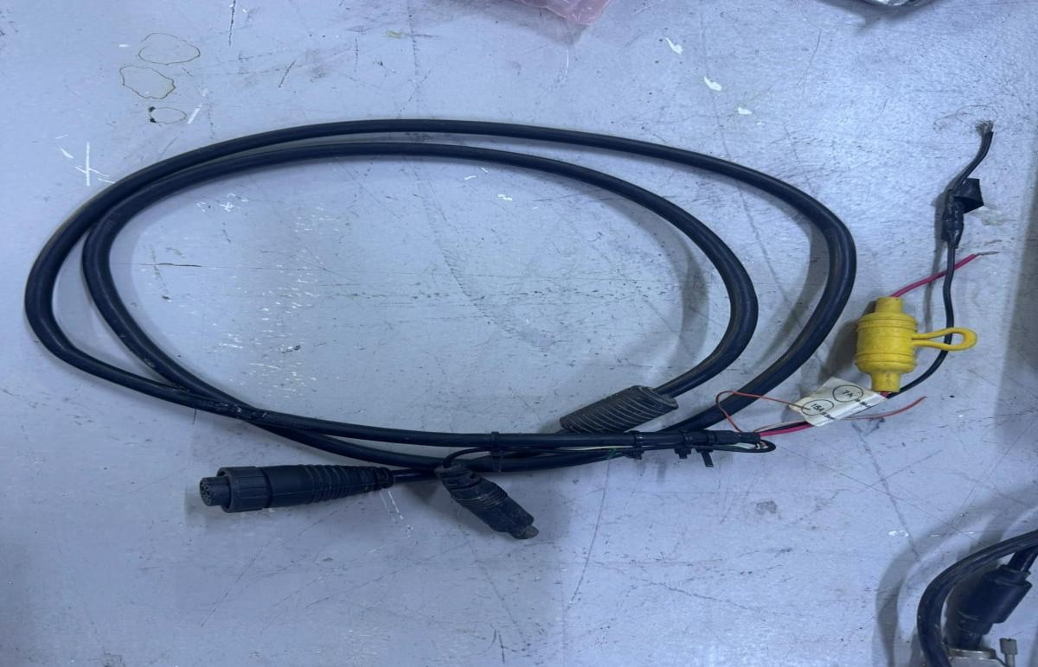
- كيبل الهوائي coaxial cable : ينقل إشارة الأقمار من الهوائي إلى الجهاز. لا يُثنى بزاوية حادة ولا يُقص إلا كما يسمح الكتيب .
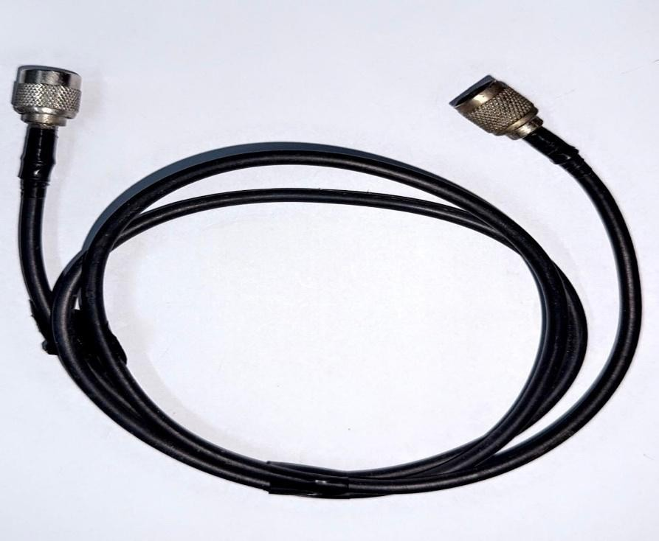
- كيبل البيانات (NMEA) : يربط الـ GPS بالأجهزة الأخرى (الـ VHF والرادار و AIS) لنقل الموقع إليها. في الأجهزة الحديثة قد يكون شبكة واحدة (NMEA 2000) بدل كيبل لكل جهاز.
3- الهوائيات :
1- هوائي خارجي يثبت أعلى الدورية .
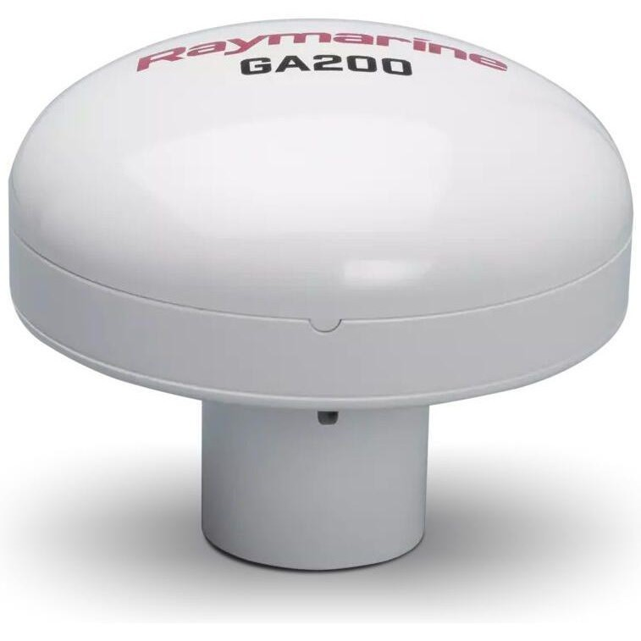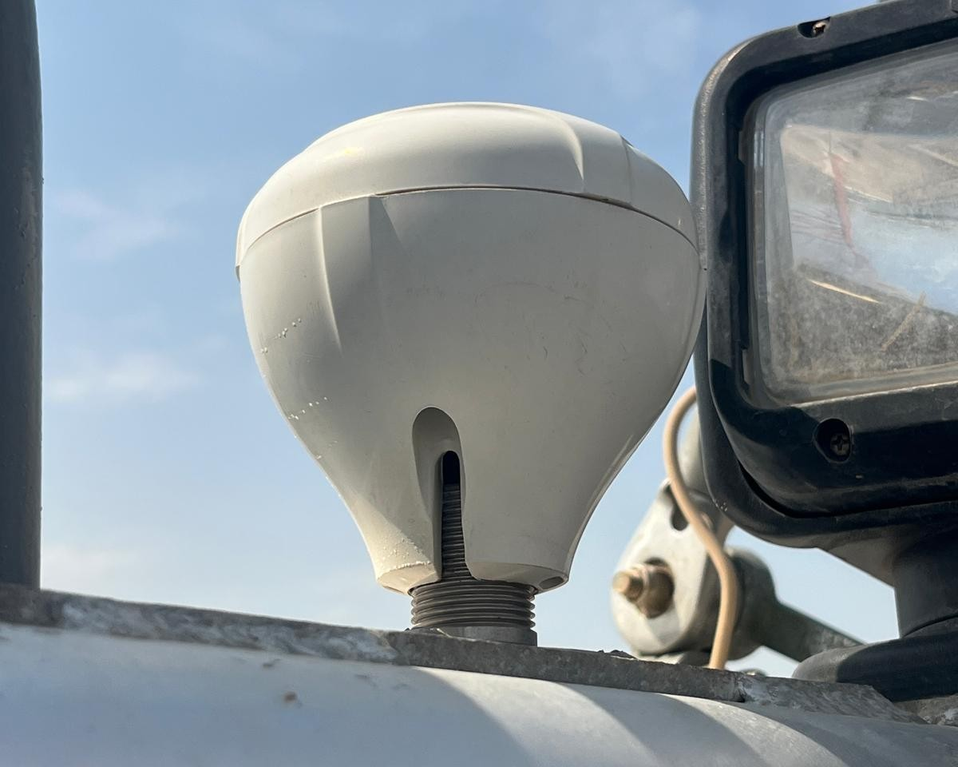
هوائي GPS خارجي — وهوائي مركّب على قوس إحدى دورياتنا
2- هوائي داخلي مدمج BUILT – IN ANTENNA : موجود داخل شاشة العرض .
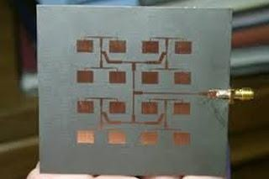
ملاحظة : الهوائي هو أهم جزء في أداء الجهاز: أغلب أعطال الـ GPS في الزوارق سببها الهوائي أو كيبله، لا الجهاز نفسه.
• مقارنة بين هوائي ال GPS الخارجي و هوائي داخلي مدمج BUILT – IN GPS ANTENNA:
وجه المقارنة | هوائي ال GPS الخارجي | هوائي داخلي مدمج BUILT – IN GPS ANTENNA
التركيب | أعلى نقطة على الزورق . | مدمج داخل وحدة العرض وقد يكون مشترك في شاشة عرض واحدة مع أجهزة أخرى كالرادار والأعماق .
الأسلاك | يحتاج الى تمديد أسلاك وموصلات | لا يحتاج تمديد أسلاك
الصيانة | يمكن عمل صيانة وقد يحتاج صيانه للهوائي والأسلاك الموصلة بين الهوائي ووحده العرض | عادة لا يمكن صيانته ونحتاج لتبديل البورد بالكامل أو الجهاز
وضوح وقوة الإشارة | استقبال الإشارة أقوى وأقل تأثر بالعوائق لوجوده بعيدا عن عوامل التشويش من أسطح وأجهزة ملاحية أخرى لذلك هو مناسب للتركيب على الزوارق السريعة أو الكبائن المغلقة | استقبال الإشارة أضعف و أكثر تأثر بالعوائق والأجهزة الملاحية الأخرى خاصة عند تركيبة بالقرب من الأجهزة الأخرى أو داخل كباين مغلقة
الأعطال | معرض للأعطال أكثر في بعض الأجزاء مثل سلك الإشارة والموصلات والهوائي لتعرضهم للعوامل الجوية والمياه المالحة | أقل عرضة للأعطال لعدم وجود أجزاء خارجية معرضة للعوامل الجوية والمياه المالحة
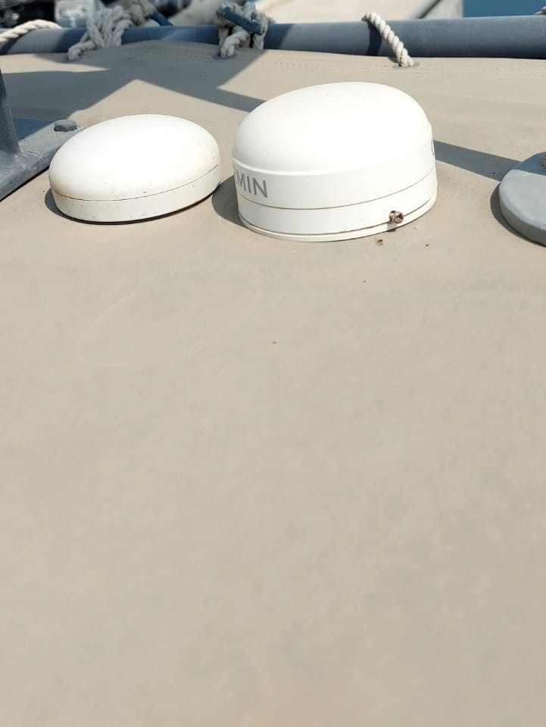 | هوائيا GPS خارجيان على سطح إحدى دوريات السبعميات — سماء مكشوفة بلا عوائق
• أهم وظائف الجهاز التي يستخدمها المشغّل :
1- شاشة الموقع : الإحداثيات الحالية والسرعة على الأرض (SOG) والاتجاه على الأرض (COG). وانتبه: COG هو اتجاه حركة الزورق الفعلي مع التيار والريح، وقد يختلف عن اتجاه المقدمة في البوصلة.
2- نقطة الطريق (Waypoint) : موقع تحفظه بضغطة زر (مرسى، عوّامة، موقع بلاغ) ثم تطلب من الجهاز الذهاب إليه فيعطيك الاتجاه والمسافة والوقت المتبقي.
3- المسار (Route) : سلسلة نقاط طريق متتالية لرحلة كاملة من الميناء إلى منطقة الدورية والعودة.
4- الأثر (Track) : خط يرسمه الجهاز تلقائياً أينما تحركت، وبه تُوثق مسارات الدوريات للتقارير والتحقيقات.
5- زر MOB (رجل في البحر) : أهم زر في الجهاز لخفر السواحل. عند سقوط شخص في البحر تضغطه فوراً فيحفظ الجهاز الموقع بالضبط ويوجهك للرجوع إليه. زورق على 30 عقدة يبتعد 15 متراً كل ثانية، فكل فرد في الدورية يجب أن يعرف مكان هذا الزر. الزر موجود في جهاز الـ GPS، وبعض راديوهات VHF فيها زر MOB أيضاً يأخذ الموقع من الـ GPS.
6- شاشة الأقمار : تعرض عدد الأقمار المستقبلة وقوة إشارة كل واحد وقيمة HDOP (مؤشر جودة توزيع الأقمار: أقل من 2 ممتاز، من 2 إلى 5 مقبول، فوق 5 ضعيف). هذه أول شاشة يفتحها الفني عند أي بلاغ عن الجهاز: 4 أقمار على الأقل و HDOP أقل من 2 يعني الجهاز سليم.
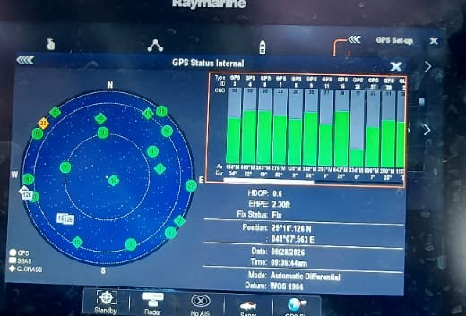 | شاشة الأقمار في إحدى دورياتنا: خريطة السماء يساراً، أعمدة قوة الإشارة يميناً، و HDOP = 0.6
خطوات تركيب جهاز GPS:
1- اختيار الموقع المناسب للجهاز :
- وحدة العرض: اختر مكانًا يسهل الوصول إليه ورؤيته عند القيادة، يمكن أن يكون على لوحة القيادة أو على حامل مخصص وتأكد من أن الموقع يحمي الجهاز من التعرض المباشر للماء والشمس أو إن لزم الأمر يمكن الاستعانة بقسم الورش لعمل مكان مناسب للجهاز.
- الهوائي: اختر أعلى نقطة ممكنة لتركيبه (على سقف القارب) تأكد من أن الهوائي لا يكون محجوبًا بأي شيء لضمان استقبال جيد للإشارة من الأقمار الصناعية .
2- تثبيت وحدة العرض :
- استخدم القاعدة المرفقة بالجهاز لتثبيت وحدة العرض في المكان الذي اخترته .
- قم بتثبيت الوحدة باستخدام البراغي المرفقة وتأكد من إحكام التثبيت لضمان عدم تحرك الجهاز أثناء إبحار القارب .
3- تثبيت الهوائي :
- ثبت الهوائي في مكان مرتفع ومفتوح، يجب أن يكون الهوائي بعيدًا عن العوائق المعدنية أو الكهربائية التي قد تتسبب في التشويش على الإشارة .
- استخدم البراغي لتثبيت الهوائي، وتأكد من أن الموضع مختار بعناية لضمان أفضل استقبال للإشارة .
4- توصيل كيبل الهوائي :
- قم بتوصيل الكيبل بالهوائي أولاً، ثم مرر الكيبل إلى داخل القارب باتجاه وحدة العرض .
- قم بتوصيل الكيبل بالمنفذ الخاص به على الجهاز، تأكد من أن التوصيلات محكمة وأن الكيبل محمي من الماء باستخدام واقيات ضد الماء أو شريط عازل .
5- توصيل كيبل الطاقة :
- حدد مصدر الطاقة المناسب، والذي يكون عادةً نظام البطارية في القارب (12 أو 24 فولت) .
- قم بتوصيل الأسلاك، مع توصيل السلك الأسود إلى الأرضي (GND) والسلك الأحمر إلى الإيجابي (Power)، مع فيوز على خط الموجب.
6- توصيل الأجهزة الأخرى :
- إذا كان جهاز GPS بحاجة للتوصيل مع أجهزة أخرى مثل VHF، الرادار، أو نظام التحكم الآلي (Autopilot)، قم بتوصيل الكيبلات الخاصة بهذه الأجهزة باستخدام الموصلات المتاحة على الجهاز، قد يتطلب الأمر الرجوع إلى دليل المستخدم لكل جهاز لضمان التوصيل الصحيح .
الأجهزة البحرية تتخاطب بلغة مشتركة اسمها NMEA (بنسختين: NMEA 0183 القديمة بأسلاك، و NMEA 2000 الحديثة بشبكة واحدة). عبرها يرسل الـ GPS موقعه إلى:
- جهاز VHF-DSC: عند الضغط على زر الاستغاثة (Distress) يبث الراديو نداءً رقمياً يحمل هوية الزورق وموقعه تلقائياً، بشرط أن يكون كيبل الـ GPS موصولاً. لو ظهر على شاشة الراديو «No position data» فالكيبل مفصول أو مخرج NMEA في الـ GPS مقفل، وهذا عطل يجب إصلاحه فوراً.
- الرادار: ليضع الأهداف على الخريطة بإحداثيات حقيقية ويعمل تتبع الأهداف بشكل صحيح.
- AIS: نظام التعريف الآلي يبث هوية الزورق وموقعه للسفن الأخرى ويستقبل مواقعها.
- الطيار الآلي (Autopilot): يقود الزورق على المسار المحفوظ.
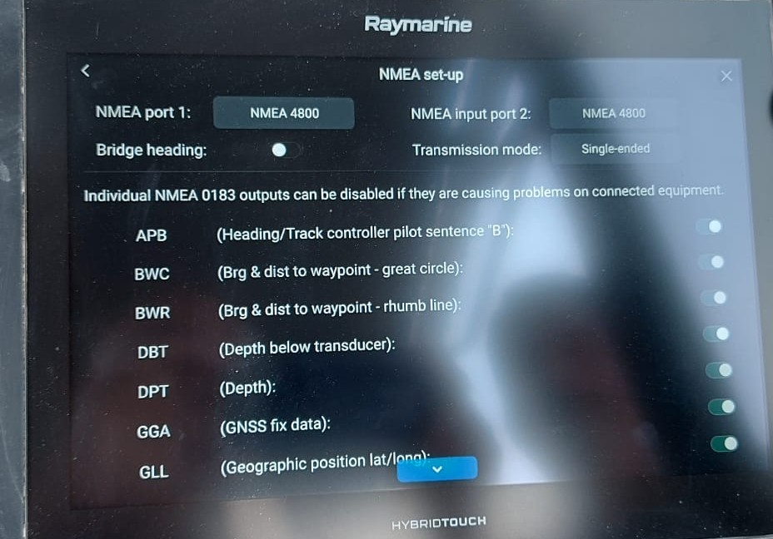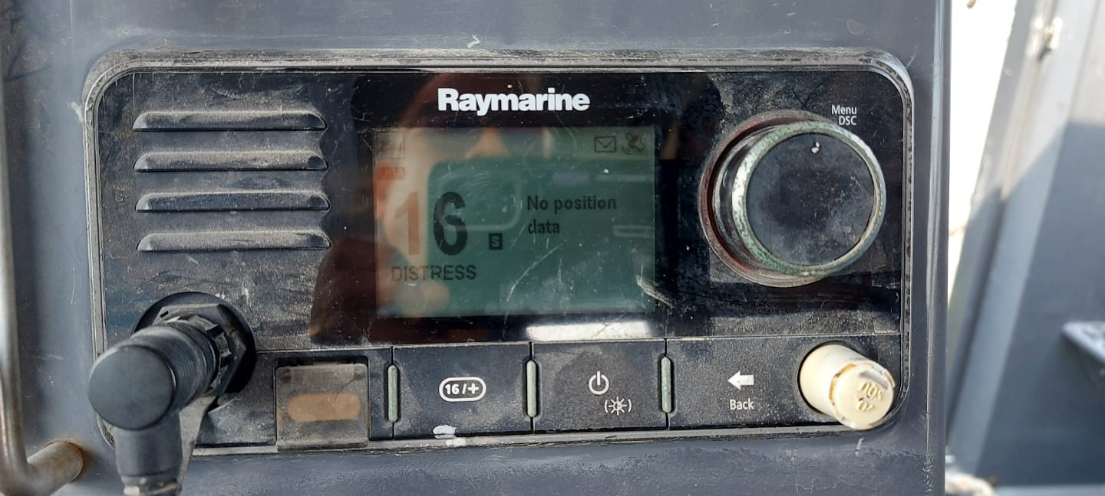
شاشة إعدادات NMEA في إحدى دورياتنا — وراديو VHF يعرض «No position data» لأن كيبل الـ GPS غير موصول
7- اختبار التشغيل :
- بعد توصيل جميع الكابلات وتثبيت الجهاز قم بتشغيل جهاز GPS.
- تأكد من أن الجهاز يستقبل إشارات الأقمار الصناعية بشكل صحيح. قد يستغرق الأمر بضع دقائق لاستقبال أول إشارة إذا كان الجهاز جديدًا أو تم نقله (إقلاع بارد)، وهذا طبيعي وليس عطلاً .
- تحقق من أن الموقع يظهر بدقة على الشاشة.
8- ضبط الإعدادات :
- بعد تشغيل الجهاز، قم بضبط الإعدادات حسب الاحتياجات: الوقت والمنطقة الزمنية (+3)، وحدات القياس (ميل بحري وعقدة)، صيغة الإحداثيات (درجات ودقائق)، والداتُم WGS84.
- إذا كان الجهاز يدعم الخرائط الملاحية، تأكد من أنها محدثة وتعمل بشكل صحيح .
ملحوظة : الميل البحري = 1852 متر أي 1.852 كيلومتر، والعقدة (knot) = ميل بحري واحد في الساعة.
9- الحماية والصيانة :
- تأكد من أن جميع التوصيلات محمية بشكل جيد ضد الماء والرطوبة.
- قم بفحص الكيبلات والتوصيلات بانتظام للتأكد من أنها في حالة جيدة، وقم بتنظيف الجهاز عند الحاجة لضمان أداء طويل الأمد .
نصائح إضافية :
- تجنب التداخل: حاول تجنب تركيب الهوائي أو جهاز GPS قرب أجهزة توليد طاقة قوية .
- التحديثات: الجهاز يدعم التحديثات عبر الإنترنت عن طريق الكارد، تحقق من تحديث البرامج (Firmware) والخرائط بشكل دوري لضمان دقة الملاحة .
خطوات فك جهاز GPS :
1- إطفاء الجهاز :
- تأكد من إيقاف تشغيل الجهاز وفصل أي مصدر طاقة خارجي.
2- فك الهوائي والكيبلات المتصلة :
- قم بإزالة جميع الكيبلات المتصلة بالجهاز، بما في ذلك الهوائي وكابل الطاقة (حاول تذكر الكيبلات او تصويرها ليسهل تركيبها مرة أخرى).
3- فك البراغي الخارجية :
- ابحث عن البراغي المثبتة على الغلاف الخارجي للجهاز (قد تكون في الجزء الخلفي أو الجوانب) واستخدم مفك البراغي المناسب لفكها (احرص على عدم سقوطها داخل الديكور او ضياعها) .
4- فتح الغلاف الخارجي :
- بعد فك جميع البراغي، استخدم أداة مسطحة لفصل الغلاف الخارجي عن الجهاز برفق تأكد من القيام بذلك بحذر لتجنب كسر أو خدش الغلاف .
- قد يحتوي الغلاف على مشابك صغيرة تتطلب بعض الضغط لفكها، لذا كن حذرًا عند التعامل مع هذه المشابك .
5- تنظيف المكونات :
- إذا كنت تفك الجهاز لأغراض الصيانة، يمكنك استخدام فرشاة صغيرة لإزالة الأتربة من المكونات الداخلية وتجنب استخدام الماء أو المواد الكيميائية القوية .
6- إعادة التركيب :
- بعد الانتهاء من العمل على الجهاز، أعد تركيب جميع الأجزاء بشكل عكسي تأكد من أن جميع الكيبلات موصولة بشكل صحيح، وأن جميع البراغي مشدودة .
ملاحظات ومعلومات:
- توخي الحذر: المكونات الداخلية لأجهزة GPS حساسة للغاية، وأي خطأ في الفك أو التعامل مع المكونات قد يؤدي إلى تلف دائم .
- يجب قراءة كتاب التشغيل لمعرفة طريقة استخدام الجهاز واعطاء معلومات كافية لمستخدمين الأجهزة (مثل تحويل الشاشة من 2D الى 3D او حفظ المواقع واسترجاعها).
- يُربط جهاز الـ GPS بجهاز الـ VHF بكيبل بيانات (NMEA) حتى يبث الراديو موقع الزورق تلقائياً عند الضغط على زر الاستغاثة (DSC Distress). بدون هذا الربط يخرج نداء الاستغاثة بلا موقع. وفي الاتجاه الآخر، عند استلام نداء استغاثة من زورق آخر يظهر موقعه على شاشة الراديو أو الـ GPS.
- بجهاز ال GPS ذاكرة داخلية وذاكرة خارجية للحفظ .
- هناك مدخلين لكرتين خارجيين واحد للذاكرة والآخر للخرائط ويجب الحرص على عدم ضياعهم أو إتلافهم.
- جهاز ال GPS يحتاج لأبديت مستمر عن طريق الكرت الخارجي وسبب كرت الخرائط ان يكون خارجي لأنه لا يوجد انترنت بالدورية.
- هناك نسبة خطأ بمواقع الـ GPS حوالي 3 إلى 5 أمتار، وتعتمد على عدة عوامل: عدد الأقمار المرئية وتوزيعها في السماء، وجودة الجهاز والهوائي، وسلامة الكيبل والموصلات.
الأعطال الشائعة في جهاز GPS وأول شيء نفحصه :
# | العطل | السبب المحتمل | أول شيء تفحصه
1 | «لا يوجد موقع» بعد التشغيل مباشرة | إقلاع بارد: الجهاز يبحث عن الأقمار من الصفر | انتظر 5 إلى 15 دقيقة والزورق في مكان مكشوف قبل أي فك
2 | لا يوجد موقع حتى بعد الانتظار | هوائي مغطى، أو كيبل مقطوع أو مثني، أو موصل مبلول | شاشة الأقمار: صفر أقمار = هوائي أو كيبل. افحص الموصلين والكيبل بطوله
3 | الموقع يقفز أو السرعة تتغير وأنت راسٍ | أقمار قليلة أو HDOP مرتفع، أو تشويش | شاشة الأقمار: العدد و HDOP
4 | الموقع منزاح مئات الأمتار عن الخريطة | إعداد الداتُم غير WGS84 | الإعدادات ← Datum ← WGS84
5 | الخرائط لا تظهر | كرت الخرائط غير مثبت أو تالف | أعد تركيب الكرت، جرّب كرتاً آخر
6 | الـ VHF يقول «No position data» | كيبل NMEA غير موصول أو مخرج NMEA مقفل | إعداد NMEA Output في الـ GPS + التوصيلة عند الجهازين
7 | الجهاز لا يعمل نهائياً | الطاقة لا تصل | الفيوز ← الجهد 12/24 V ← القطبية
تسلسل الفني الثابت عند بلاغ «الـ GPS لا يعمل» : الطاقة أولاً ← شاشة الأقمار ← الهوائي والكيبل ← الإعدادات ← الاستبدال. أغلب البلاغات تنحل قبل الخطوة الأخيرة.
قائمة فحص الـ GPS قبل الإبحار (دقيقة واحدة) :
# | الفحص | المطلوب
1 | الجهاز يعمل والشاشة واضحة | يعرض الخريطة بلا رسائل خطأ
2 | عدد الأقمار | 4 فأكثر (الأفضل 8 فأكثر)
3 | قيمة HDOP | أقل من 2
4 | الموقع على الخريطة | يطابق مكان الرصيف فعلاً
5 | الإعدادات | Datum = WGS84 · الإحداثيات درجات ودقائق · الوحدات ميل بحري
6 | زر MOB | كل فرد يعرف مكانه
7 | الربط بالـ VHF | الراديو يعرض الموقع (لا «No position data»)
8 | الهوائي والكيبل | الهوائي مكشوف والموصل جاف ومحكم
ملاحظة : هذه القائمة يمر عليها المشغل قبل مغادرة الرصيف، وأي بند لا يتحقق يُبلَّغ عنه فني الشعبة قبل الإبحار. البندان 2 و 3 (عدد الأقمار و HDOP) هما أسرع مؤشر على سلامة الهوائي والكيبل، والبند 7 هو الذي يضمن خروج نداء الاستغاثة بالموقع.
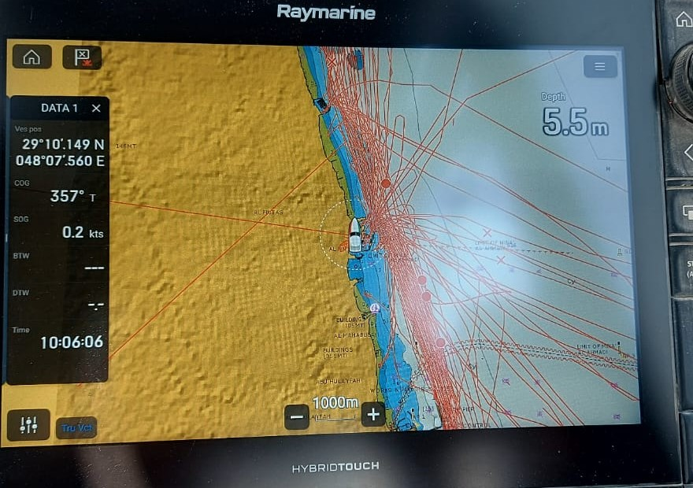 | الجهاز جاهز للإبحار: الموقع على الخريطة يطابق الرصيف، والعمق والسرعة والاتجاه تعمل (دورية Ribs)

